双模SDK 生成步骤:
- lib目录下运行 get_src.sh将src项目复制至lib目录下
- IDE打开lib下的项目编译
Note:
(1).若需要生成库文件，需要在IDE的properties->C/C++ Build->Settings->Build Steps->Command中添加"${workspace_loc:/${ProjName}}/build_lib.sh"
(2).需要将build_lib.sh转换为UNIX格式，否则可能会编译失败
3. 编译成功后在输出目录下会生成Driver及stack两个库文件，将编译出的这两个库文件复制至tlklib\lib目录下
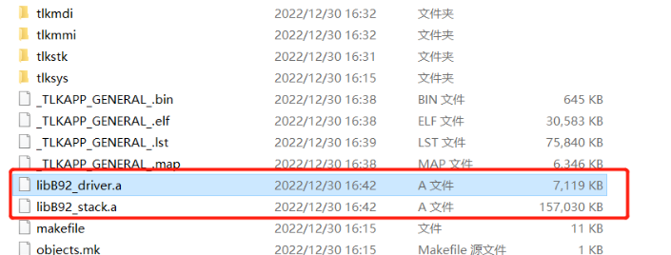
4. 运行rm_src.sh删除已经打包成库的文件。
5. 使用Beyond Compare比较生成的lib sdk文件夹与sdk文件夹，将差异的地方替换。不能将 .cproject 和 .project 替换，否则会编译报错，默认使用sdk中的两个文件。

